REISEGEPÄCK: Pilzbuch, Dentalbesteck und Blasmusik

Ein Bericht über Dinge, die man auf Reisen gut gebrauchen kann, inspirierte unsere Leser, eine eigene Liste von unverzichtbaren Reiseutensilien zu erstellen.

21. März 2014
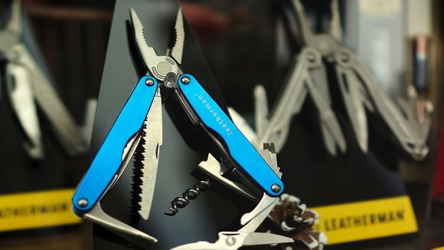

Für viele auf Reisen unverzichtbar: ein Multifunktionswerkzeug wie der Leatherman.
©Getty Images

Messer, Wurst, Kopftuch, Teebeutel, Korken, Mülltüten – diese Dinge erwiesen sich für sechs ZEIT-Autoren auf Reisen als unverzichtbar. Inspiriert vom Artikel "Für den Ernstfall" erstellten unsere Leser eine Liste von Gegenständen, die in ihrem eigenen Reisegepäck nicht fehlen dürfen. Wir haben daraus zehn Dinge und ihre Verwendungsmöglichkeiten ausgewählt, quasi als Checkliste für das nächste Mal, wenn Sie Ihre Koffer packen:

- Wasserfilter: Präparate mit Silberionen plus Chlor gegen Giardien, Amöben etc. Hauptsache, die Giardien sind platt. Die können einen in der tiefsten Wildnis von Alaska, Skandinavien oder sonstwo erwischen. Fern jeder Zivilisation und menschlicher Abwässer.
- Musik: Bayerische Blasmusik auf Kassette und CD (kommt hervorragend an!)
- Machete: Nicht nur, dass ein Machete (deutsches Unding: Machete kommt von Macho, warum ist el machéte im Deutschen weiblich?) ideal ist zum Grapefruit vierteln, wenn man so richtig durstig ist, sondern auch, um sich bei unerwartetem Schneesturm rasch Blöcke für ein Iglu zu schneiden. Ganz im Ernst: Hat mir in Patagonien schon mal ein paar warme Nächte gesichert.
- Isolierband: Grundausstattung eines jeden Elektrikers. Aber auch im Alltagsgebrauch und in der Wildnis eine echte Kostbarkeit. In Verbindung mit Zellstofftaschentüchern ergibt es ein wasserfestes Pflaster.
- Pilzbuch: Sollten Sie grundsätzlich Interesse haben, empfehle ich ein Pilzbuch, welches in erster Linie nur essbare Pilze listet und zu jedem die entsprechenden Doppelgänger zusammen mit eindeutigen Unterscheidungsmerkmalen. Solche Bücher heißen meistens "Essbare Pilze und ihre giftigen Doppelgänger" oder so ähnlich. Ich habe auch ein Buch mit dem Titel "Giftpilze und ihre essbaren Doppelgänger".
- Zeltschnur: Besser als Bindfaden ist eine dünne Zeltschnur, die hält wesentlich mehr aus, weil geflochten, und sie ist sehr leicht. Damit hab ich schon mal die Unterbodenverkleidung im Motorraum meines Golf befestigt, hielt tadellos.
- Spezialkleidung: "Endzeitlumpen" aus Schafwolle. Sie sind außerordentlich hässlich, fleckig und ausgesprochen unförmig, halten aber wärmer als jeder moderne Wintermantel. Damit kann man bei jedem kalten oder feuchten Wetter stranden, erfrieren tut man nicht.
- Wildnispaket (Auszug): 1 x Cat Tourniquet, 1 x Israeli Bandage, 1 x Combat Gauze 35 gr., evtl. 1 x Halo Chest Seal, 1 x chirurg. Besteck (Nadelhalter, Pinzette, Schere, Nadeln mit Hautfaden 3/0) oder Hautklammergerät und Klammerentferner, Handschuhe puderfrei, 2 Einmalspritzen, Jodsalbe, sterile Kompressen, kohäsive Bandagen – plus Reiseapotheke. Nachtrag: Dentalbesteck klein inkl. Zange für Zahnextraktion, 1 x Cavit für Zahnreparatur, 1 x Xylocain Gel statt Nelkenprodukte.
- Schäferhund: Unser Schäferhund ist nicht nur eine praktische Alarmanlage beim Campen, er hält Frauchen generell fremde Kerle vom Leib.
- Buch: Am allerwichtigsten aber, und das will mit großem Bedacht ausgewählt werden: ein gutes Buch. Eins, dass man sofort wieder von vorne anfangen kann, wenn man damit fertig ist, und aus dem noch zehn Jahre später der Sand vom andern Ende der Welt rieselt, wenn man es aus dem Regal nimmt und in Erinnerungen an die Reise versinkt, auf der es einen begleitet hat.

QUELLE ZEIT ONLINE
ADRESSE:
http://www.zeit.de/community/2014-03/reiseutensilien-koffer-packen-liste/komplettansicht

